Komplety dla dzieci, jako nieodłączny element wyprawki
Kompletując dziecięcą wyprawkę, większość rodziców skupia się na ubrankach dla noworodka, a więc kupuje przede wszystkim różnego rodzaju malutkie body niemowlęce. Warto jednak, oprócz maleńkich kompletów niemowlęcych, zainwestować też w <strong>komplety dla dzieci</strong> kilkumiesięcznych. W końcu maluch rośnie w tym czasie bardzo szybko.

Komplety dla dzieci - jakie są ich zalety?
Komplety dla dzieci są doskonałym rozwiązaniem, dzięki któremu nie musimy specjalnie dobierać do siebie bluzeczki i spodni. Znacznie przyspieszają więc codzienne ubieranie. Ponadto, prezentują się bardzo uroczo i modnie. Sprawdzą się zarówno na co dzień, do zabawy, jak i na spacer czy większe wyjścia.
Jakich kompletów nie może zabraknąć w niemowlęcej wyprawce?
Niemowlęca wyprawka powinna zostać skompletowana ze szczególną uwagą. To właśnie wtedy, najważniejsza jest wygoda i bezpieczeństwo. W niemowlęcej wyprawce nie powinno zabraknąć różnego rodzaju pajacyków i body. Komplety dla dzieci w tym wieku to przede wszystkim połączenie niemowlęcych bodziaków lub bluzeczek z wygodnymi, dresowymi lub wełnianymi spodenkami. Warto zwracać szczególną uwagę na składy materiałowe, aby nie podrażnić delikatnej skóry dziecka.

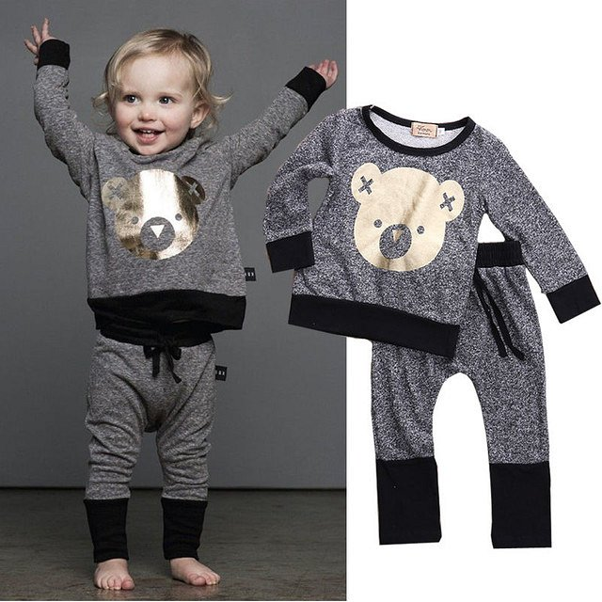
Wygodne komplety dla dzieci nieco starszych
Komplety dla dzieci to nie tylko ubranka dla niemowlaków. Są to również ciuszki dla nieco starszych dzieci. W tym przypadku są to zazwyczaj dresowe komplety, które doskonale sprawdzą się podczas nauki chodzenia czy zabawy. W ofercie kompletów dziecięcych znajduje się mnóstwo uroczych i modnych wzorów.

